

**И З В Ј Е Ш Т А Ј**

**О ПОСЛОВАЊУ И ГОДИШЊИ ОБРАЧУН**

**„РАЗВОЈНЕ АГЕНЦИЈЕ ГРАДИШКА-**

**-РАГА '' за период јануар-децембар 2023. годинe**

Градишка, април 2024. године1. Увод............................................................................................................................................2 2. Структура и број запослених....................................................................................................5

3. Активности које је спровела Развојна агенција Градишка....................................................5

3.1. Активности везане за припрему пројектних приједлога аплицираних према домаћим, међународним и ЕУ фондовима.................................................................................................5

3.2. Активности везане за испуњавање циљева Стратегије развоја града Градишка за период 2021-2027. година...........................................................................................................6

3.3. Активности везане за стручно усавршавање запослених радника..................................10

## 3.4. Активности везане за функционисање Развојне агенције Градишка...............................11

3.5. Информисање.......................................................................................................................11

4. Закључак...................................................................................................................................12

5. Годишњи обрачун – наративно образложење буџета.........................................................13

# 1. УВОД

Развојна агенција Градишка – РАГА за међународну и регионалну сарадњу основана је одлуком Скупштине општине Градишка од 28. децембра 2017. године са циљем пружања техничке и савјетодавне подршке у програмима међународне и регионалне сарадње; размјену информација у сврху регионалног развоја; стварање локалних, прекограничних и међународних мрежа; промоције регије; подршке развојним програмима, привлачење директних страних инвестиција; изграђивање институционалних капацитета; техничке помоћи локалним властима у изради пројектних приједлога за финансирање кроз фондове ЕУ и друге доступне фондове у БиХ.

Тим Агенције чини осам младих људи, који се у свом раду руководе принципима одрживог развоја. Захваљујући првенствено свом особљу Развојна агенција Градишка остварује своју мисију и визију осигурања и повећања животног стандарда свих грађана града Градишка, кроз привлачење средстава из домаћих, међународних и ЕУ фондова, те заједничком сарадњом са другим субјектима у регији настоји створити повољну економску климу за развој и унапређење локалног економског, туристичког и културног развоја града Градишка.

Агенција свој програм рада заснива на политикама развоја града Градишка, и у свом раду се настоји фокусирати на крајњег корисника, који живи од свог рада и жели створити вриједност које ће пренијети на будуће генерације. Према томе, Агенција ради са свим организацијама које послују на локалном и регионалном нивоу на начин да ствара различите синергије, покреће различите инцијативе, умрежава актере на локалном и регионалном нивоу а све са циљем ефикаснијег кориштања доступних ресурса и постизања бољих резултата, кроз пренос позитивних примјера искуства и пракси из ЕУ.

Агенција је основана на основу одредаба сљедећих законских и подзаконских аката:

1. Закона о развоју малих и средњих предузећа („Службени гласник Републике Српске“, бр. 50/13 и 56/13)
2. Закона о систему јавних служби („Службени гласник Републике Српске“, бр. 68/07, 109/12 и 44/16)
3. Одлуке о оснивању „Развојне агенције Градишка“, („Службени гласник општине Градишка“, број 11/17).

Агенција је почела са радом 01. фебруара 2018. године.

Агенцијом управљају Управни одбор и Директор. Предсједника Управног одбора је доц. др Драган Миловановић, а чланови Управног одбора су Миодраг Бабић и Борис Гарић. Директор Развојне агенције Градишка је Богдан Вицановић.

Агенција је непрофитна организација и има статус правног лица. Пословање и спро-вођење задатака Агенције према важећим законским прописима је могуће из сљедећих извора:

1. Средства Буџета града Градишка за директне текуће и капиталне издатке,

2. Донација, прилога и спонзорства домаћих и страних правних и физичких лица,

3. Прихода које оствари обављањем послова из своје надлежности,

4. Кредитних средстава, из намјенских домаћих и страних фондова,

5. Кредитна средства домаћих и страних банака,

6. Кредитних средстава пласираних предузећима из буџета преко пословних банака,

и других извора у складу са Законом.

Програм рада Агенције заснован је на политикама развоја града Градишка, изложеним у сљедећим стратешким документима:

1. Стратегија развоја града Градишка за период 2021 - 2027. година
2. План капиталних инвестиција Града Градишка 2022-2024. година
3. Средњорочни план рада Градоначелника и Градске управе за период 2023-2025. година
4. Годишњи план рада Градоначелника и Градске управе за 2023. годину.
5. Акциони план за спровођење Стратегије развоја Града Градишка за период 2023-2025. година

Визија Агенције је да постане водећа развојна агенција у свом домену која респектује систем независно од политичке ситуације, појединаца и тренутних кретања у окружењу, те да постане агенција која развија и специјализује тематске цјелине како би се рационално користили ресурси у регији.

Мисија дјеловања Агенције је осигурање одрживог повећања животног стандарда за све грађане града Градишка, активно дјеловање на привлачење средстава из домаћих, међународних и ЕУ фондова, као и страних инвестиција, те заједничком сарадњом с другим субјектима у регији створити плодну предузетничку климу.

Циљеви дјеловања Агенције су:

1. Припрема пројектних приједлога за доступне фондове,
2. Координација и помоћ при аплицирању пројеката на јавне позиве,
3. Управљање пројектима,
4. Регионални и локални развој и заштита животне средине,
5. Привлачење страних и домаћих улагача,
6. Подршка при аплицирању на пројекте за мало и средње предузетништво,
7. Пројектно повезивање пословних и пројектних партнера,
8. Повезивање јавне управе и предузетништва са научно-истраживачком дјелатношћу,
9. Стручно образовање и цјеложивотно учење.

Сједиште Агенције је у Градишци, улица Видовданска 7.

# СТРУКТУРА И БРОЈ ЗАПОСЛЕНИХ

Правилником о унутрашњој организацији и систематизацији радних мјеста „Развојне агенције Градишка“ Градишка (у даљем тексту: ,,Правилник”) систематизована су сљедећа радна мјеста:

|  |  |  |
| --- | --- | --- |
| **Редни**  **број** | **Назив радног мјеста** | **Број извршилаца** |
| 1. | Директор | 1 извршилац |
| 2. | Пројектни координатор за развој и управљање проје-ктима | 4 извршиоца |
| 3. | Стручни сарадник за пројекте и админстративно-техничке послове | 1 извршилац |
| 4. | Сарадник за пројекте и ИТ рјешења | 1 извршилац |
| 5. | Главни инжењер Центра за истраживање и развој | 1 извршилац |

На дан 31. децембар 2023. године, Агенција броји 7 попуњених радних мјеста предвиђених Правилником, са укупно 7 извршилаца, те једном особом ангажованом Уговором о дјелу.

# 3. АКТИВНОСТИ КОЈЕ ЈЕ СПРОВЕЛА РАЗВОЈНА АГЕНЦИЈА ГРАДИШКА

## **3.1. Активности везане за припрему пројектних приједлога аплицираних према домаћим, међународним и ЕУ фондовима**

Развојна агенција је у периоду од 1. јануара до 31. децембра године припремила укупно 44 апликације за потребе Градске управе града Градишка, Јавних установа и предузећа, те привредника са подручја града. У наставку дат је преглед значајнихиј јавних позива:

* Јавни позив Бугарске амбасаде
* Јавни позив у оквиру ПИПЛС пројекта, УНДП
* Јавни позив у оквиру дРУРАЛ пројекта
* Јавни позив у оквиру УРБАКТ 4 Програма Европске уније
* Јавни позив намјењен институцијама културе на Западном Балкану, финсиран од стране УНЕСКО-а
* Јавни позив у оквиру ИПА Адрион програма транснационалне сарадње.
* Јавни позив Интеррег програма прекограничне сарадње Хрватска-БиХ-Црна Гора
* Јавни позив *Regional Challenge* фонда

У складу са наведеним јавним позивима, Агенција је за потребе Градске управе и привредних субјеката припремила укупно 40 пројектних приједлога, док се за још укупно 7 пројектних приједлога припрељених у току 2022. године чекао одговор донатора.

У табели је дат преглед статуса пројеката закључно са 31. децембром 2023. године

|  |  |  |  |  |  |
| --- | --- | --- | --- | --- | --- |
|  | Одобрени пројекти | Одбијени пројекти | Фаза евалуације | Укупно пројеката | Износ одобрених средстава (KM) |
| Градска управа | 9 | 7 | 22 | 38 | 1.837.835,00 |
| Привредни субјекти | 6 | 3 | 0 | 9 | 202.487,00 |
| **Укупно:** | **15** | **10** | **22** | **47** | **2.040.322,00** |

**3.2. Активности везане за испуњавање циљева Стратегије развоја града Градишка за период 2021-2027. година**

Сви пројекти који су аплицирани и припремани, као и организовани догађаји до сада се позивају и испуњавају постављене циљеве теренутно актуелне Стратегије развоја града Градишка за период 2021-2027. година. Аплицирани пројекти су у складу са дефинисаном Стратегијом развоја и таргетирају првенствено пројекте из области економског, друштвено-културног и социјалног развоја. Агенција ће и у наредном периоду наставити са припремом пројеката чије ће активности доприносити испуњавању циљева Стратегије развоја града Градишка. Када су у питању значајнији пројекти који су одобрени за потребе Градске управе те Јавних установа и предузећа, грант средства су обезбијеђена за пројекат Успостављање одрживог система водоснабдијевања у Градишци који је подржан од стране Словенске агенције за међународну сарадњу (CMSR). Поред тога наставило се са дигитализацијом Градске управе, али са активностима које за циљ имају увођење нових дигиталних алата у процесе пољопривредне производње. Када је у питању инфраструктура, одобрена су грант средства за изградње хидро фазе и саобраћајнице у повратничком насељу Текија. Такође, уз финансијску подршку Савјета Европе, одобрена су сртедства за имплементацију пројекта који се односио на унапријеђење квалитета живота Ромске популације.

* ***Центар за истраживање и развој производа од дрвета***

И у току 2023. године у оквиру ова два центра наставило се са пружањем услуга према привредницима. Центар за истраживање и развој је путем својих услуга обухватио преко 15 различитих субјеката, а највећи дио услуга се огледао у изради техничке документације, те 3Д скенирању. Представник Центра за истраживање и развој производа од дрвета је узео и учешће на сајмовима намјештаја Аустрији, Њемачкој, Словенији, Хрватској, као и на домаћим Сајмовима у Босни и Херцеговини.

* ***ХУБ 078***

У току 2023. године, у просторијама Развојне агенције, односно у оквиру ХУБ-а 078 одржано је 20 различитих догађаја који су окупили укупно 463 учесника. Поред тога у ХУБ 078 одржане двије едукације на теме „Веб дизајн“ и „Програмирање“ на којима je учествовало укупно 24 учесника. Неки од значајнијих догађаја представљамо на фотографијама испод.

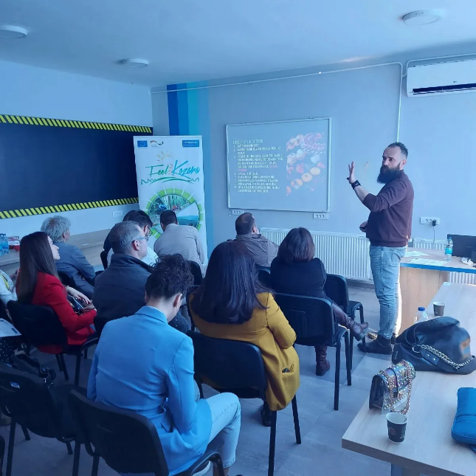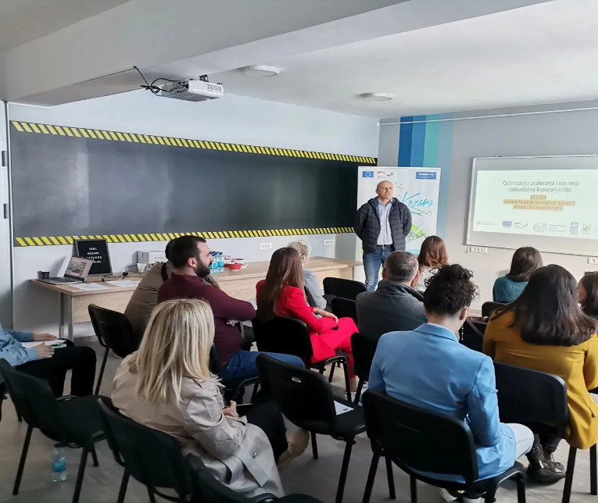

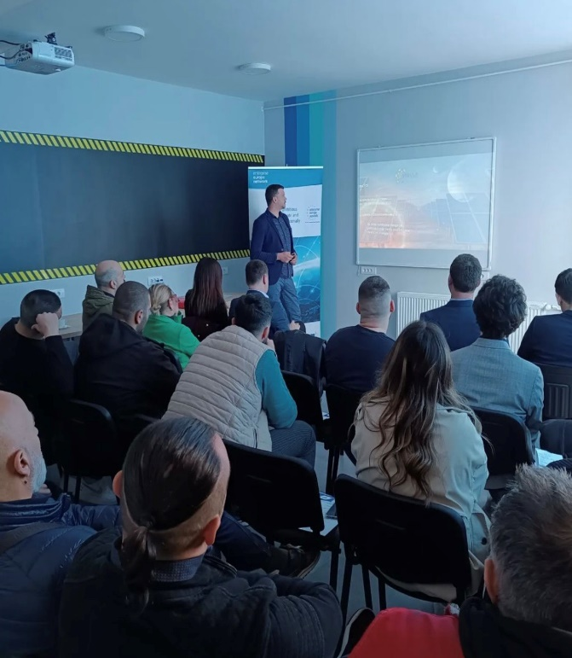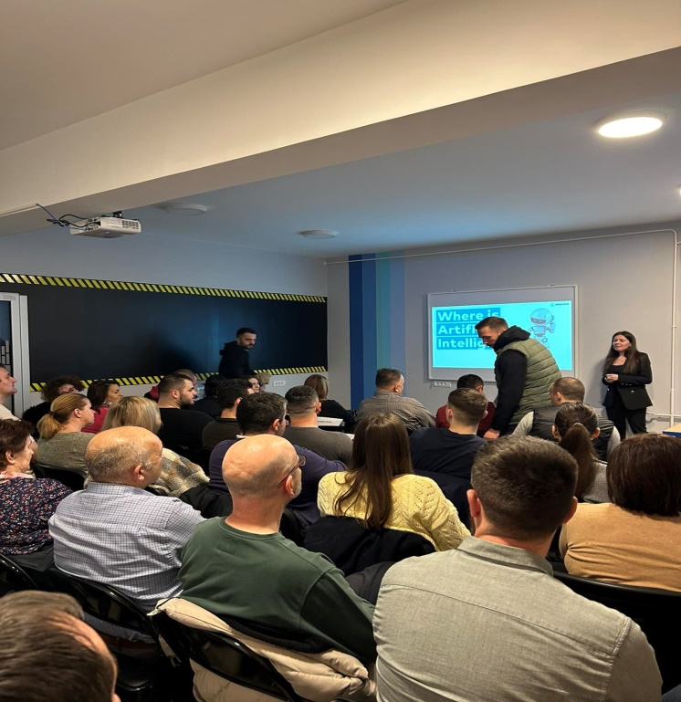

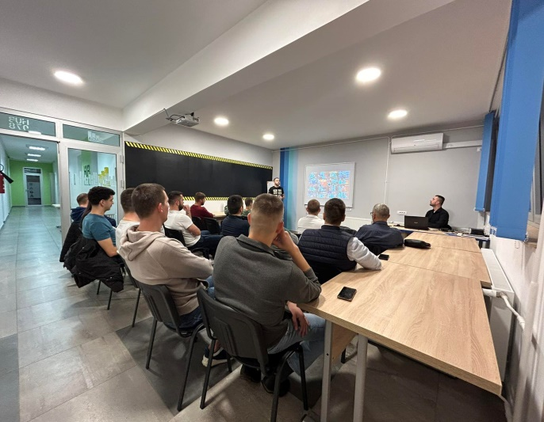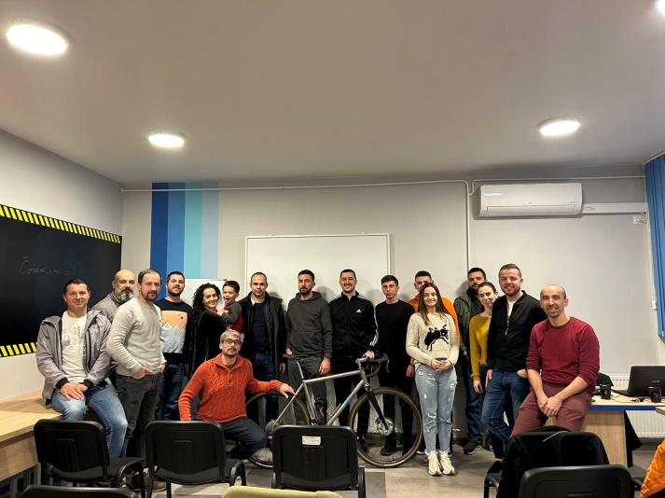

* ***Обављање практичне наставе за ученике Средње стручне и техничке школе Градишка***

Развојна агенција Градишка је у току 2023. године у сарадњи са Средњом стручном и техничком школом започела активности везане за обаваљње практичне наставе за ученике ове школе. овим активностима је обухваћено укупно 10 ученика смјерова Пословно-правни техничар и Економски техничар. У току првог полугодишта ученици су имали обавезу да једном седмично бораве у просторијама Развојне агенције гдје су се теријски и практично имали прилике упознати са радним процесима унутар агенције, од послова администрација до проејктног менаџмента. Практичну наставу са учесницима воде два запосленика Агенције који имају положен испит за менторе практичне наставе у Привредној комори.

* ***Припрема пројектних Приједлога за потребе аплицирања у оквиру Првог позива за достављање пројектних приједлога Програма прекограничне сарадње ХР-БиХ-ЦГ 2021-2027, који је био отворен од 4.маја 2023. године до 28. јула 2023. године***

Развојна агенција Градишка је у сарадњи са Одјељењем за развој и међународне пројекте, по расписивању јавног позива приступила изради пројектних приједлога. Веч почетком године су дефинисана одређена партнерства која укључују различите партнере из Хрватске и Црне Горе. С тим у вези у оквиру овог Јавног позива Развојна агенција је у сарадњи са партнерима припремила пет пројектних приједлога и то како је видљиво у табели:

|  |  |  |
| --- | --- | --- |
| **Ред.бр.** | **Област пројекта** | **Структура партнерства** |
|  | Област туризма | Водећи партнер: Град Градишка  ПП1: Град Дарувар  ПП2: Град Липик  ПП3: Град Даниловград |
|  | Област образовања | Водећи партнер: Техничка школа Градишка  ПП1: Техничка школа Подгорица  ПП2: Техничка школа Пожега  ПП3: ПАНОРА |
|  | Област адаптација на климатске промјене | Водећи партнер: Град Градишка  ПП1: Водовод Новска  ПП2: Општина Котор |
|  | Област здравство | Водећи партнер: Град Липик  ПП1: Град Градишка  ПП2: Црвени Крст Дарувар  ПП3: Каритас Бар |
|  | Област подршке МСП-овима | Водећи партнер: Град Дарувар  ПП1: Развојна агенција Градишка  ПП2: Град Липик  ПП3: Град Котор |

* ***Учешће локалних привредника у пројекту Feel Kozara Explore***

Почетком 2022. године Агенција за економски развој града Приједора започела је са имплементацијом пројекта *Feel Kozara Explore*, у којем су учешће узели и локални привредници, тј. они који се баве угоститељством. Циљ пројекта је јачање локалних привредника за пружање туристичких услуга, те креирање јединствене туристичке понуде која би обухватала градове Приједор, Градишку, Костајницу, Нови Град и Дубицу. Укупно 4 привредника са подручја града је добило финансијску подршку за набавку опреме. Овај пројекат је настављен и у току 2023. године. С тим у вези и мјесецу марту, у оквиру овог пројекта у просторијама Развојне агенције одржане су двије радионице за учеснике пројекта на тему јачања капацитета угоститеља за пружање туристичких услуга. Истовремено је настављено и са промоцијом свих заинтересованих угоститеља са подручја града на платформи Feel Kozara. <https://www.feelkozara.com/>

## **3.3. Активности везане за стручно усавршавање запослених радника**

Са циљем изградње људских капацитета и унапређења знања и вјештина, запосленицима Развојне агенције је у континуитету омогућено учешће на различитим догађајима који омогућују стицање нових знања и вјештина које се односе на област управљања пројектним циклусом. У вези с тим наводимо најзначајније догађаје и едукације:

* Обука за менторе практичне наставе у организацији Привредне коморе. Један запосленик Развојне агенције Градишка је у јуну успјешно завршио обуку и положио завршни испит за Ментора практичне наставе.
* За све раднике Агенције организована је једнодневна обука на тему „Јавног наступа“ Том приликом запосленици су имали прилике да унаприједе своје вјештине јавног наступа.
* Учешће на Инфо данима посвећеним припреми проејктних приједлога у оквиру Првог позива за достављање проејктних приједлога у оквиру Програма прекограничне сарадње Хрватска-БиХ-Црна Гора 2021-2027.

## **3.4. Активности везане за функционисање Развојне агенције Градишка**

Активности везане за функционисање Агенције обухватају:

1. Управа је одржала 4 сједнице Управног одбора, на којима су разматрана питања везана за функционисање Развојне агенције Градишка, као и разна пројектна питања.

2. књиговодствене и финансијске послове,

3. правне послове (израда уговора, споразума и др. правних аката),

4. израда извјештаја о раду, планова рада и планова јавних набавки и сл.,

5. послове везане за радне односе,

6. ажурирање интернет-странице Агенције.

Реализација наведених активности ће се пратити путем финансијских показатеља.

## **3.5. Информисање**

У извјештајном периоду редовнo су вршене активности информисања. Развојна агенција је редовно посредством интернет странице, РТВГ Градишка, локалних портала те друштвених мрежа информисала правна и физичка лица о доступним јавним позивима и догађајима, који могу да буду од значаја за потенцијалне апликанте. Развојна агенција ће и у наредном периоду наставити информисати грађане посредством властитих канала комуникације о свим актуелностима везаним за домаће, међународне и ЕУ фондове, као и о приликама за аплицирање за средства неких од поменутих фондова.

## **4. ЗАКЉУЧАК**

План и програм рада у току 2023. године се реализовао у складу дефинисаним планом као и са доступним позивима који су били објављивани у поменутом периоду. У вези с тим , Агенција је припремила 47 пројектних апликација у име Градске управе и привреде. Оно што треба истаћи, јесте континуитет који Агенција има у контексту аплицирања за средства домаћих, међународних и ЕУ донатора. Поред послова припреме пројектних приједлога Агенција је активно радила на креирању садржаја за два центра, ХУБ 078 и Центар за истраживање и развој производа од дрвета. Поред тога наставили смо добру сарадњу са старим партнерима, али смо успоставили и нека нова партнерства. С тим у вези потписани су споразуми о саардњи са Филозофским факултетом Универзитета у Бањој Луци, Шумарским факултетом Универзитета у Бањој Луци, те са Академијом умјетности Универзитета у Бањој Луци.

У контексту оправданости рада Агенције треба истаћи да је Агенције и у току 2023. године обезбиједила 2.040.322,00 КМ грантовских средстава. Ако узмемо у обзир да је просјечно суфинансирање одобрених пројеката у износу од 30% процената које се додаје на постојеће грантове, ефекти који су постигнути имеплементацијом ових пројеката још више добијају на значају.

За непуних шест година постојања Развојна генција Градишка је обезбиједила 9.566.266,00 КМ грантовских средстава чиме се изградила као поуздан партнер, не само на локалном него и на регионалном нивоу. У прилог томе иду и стално учешће представника Агенције у процесима и догађајима који за циљ имају стварање бољих услова за повлачење донатоских средстава.

## **5. ГОДИШЊИ ОБРАЧУН – НАРАТИВНО ОБРАЗЛОЖЕЊЕ БУЏЕТА**

|  |  |  |  |  |
| --- | --- | --- | --- | --- |
| **Ред. Бр.** | Конто | **Опис** | **План 2023.** | **Извршење 31.12.** |
| **XXII** |  | **Назив и број организационе јединице: РАЗВОЈНА АГЕНЦИЈА ГРАДИШКА 910** | **336,500.00** | **330,453.52** |
| **1.** | **410000** | **ТЕКУЋИ РАСХОДИ** | **335,000.00** | **329,483.04** |
| **1.1.** | **411000** | **Расходи за лична примања** | **249,000.00** | **249,394.04** |
|  | 411100 | Расходи за бруто плате | 210,000.00 | 204,368.63 |
|  | 411200 | Расходи за бруто накнаде трошкова и осталих личних примања запослених | 39,000.00 | 45,025.41 |
|  | 411400 | Расходи за отпремнине и једнократне помоћи | 0.00 | 0.00 |
| **1.2.** | **412000** | **Расходи по основу коришћења роба и услуга** | **86,000.00** | **80,089.00** |
|  | 412200 | Расходи по основу утрошка енергије, комуналних, комуникационих и транспортних услуга | 9,000.00 | 10,299.57 |
|  | 412300 | Расходи за режијски материјал (канц.мат.,одр.чистоће, стручна лит.,часописи, дневна штампа,) | 8,000.00 | 7,924.26 |
|  | 412500 | Расходи за текуће одржавање | 1,000.00 | 189.65 |
|  | 412600 | Расходи по основу путовања и смјештаја (дневнице, гориво) | 5,000.00 | 1,906.97 |
|  | 412700 | Расходи за стручне услуге (усл.фин.посред., усл.осиг.,информисање и медији, рев.и рач.усл.,правне и админ.усл., процјене и вјештачења, компјутерске усл., остале) | 15,000.00 | 9,473.10 |
|  | 412900 | Остали непоменути расходи | 48,000.00 | 50,295.45 |
| **2.** | **418400** | **Расходи из транс.размјене унутар исте јединице власти** | **500.00** | **443.00** |
| **3.** | **510000** | **ИЗДАЦИ ЗА НЕФИНАНСИЈСКУ ИМОВИНУ** | **1,000.00** | **527.48** |
|  | 511300 | Издаци за набавку постројења и опреме | 1,000.00 | 527.48 |

Из табеле се види да укупни расходи у току 2023. године износе **330.453,52** КМ. Расходи за лична примања износе 249,394.04 КМ у чему су садржани расходи за бруто плате за седам запослених са ВСС, као и трошкови осталих личних примања запослених (топли оброк и накнаде за превоз запослених).

Послије ове ставке највећи расходи су у ставци Остали непоменути расходи који износе 50,295.45 КМ. Трошкови у оквиру ове ставке представљају накнаде за чланове управног одбора, те накнаде за спољног сарадника, као и трошкове репрезентације.

Расходи по основу утрошка енергије, комуналних, комуникационих и транспортних услуга износe од 10,299.57, у којој је укључен трошак интерента за све просторије и трошак фиксног телефона за потребе Агенције, те услуге одржавања чистоће просторија Агенције. Сједиште Развојне агенције Градишка је лоцирано на IV спрату тзв. „Црвене зграде“, са укупно 280 m2 простора. Разлог увећања ове ставке у односу на планиран буџет јесу нешто већи трошкови телефона због честе комуникације са партнерима из земаља ЕУ, те увећани трошкови одржавања због генералног повећања цијена на тржишту.

У оквиру ставке Расходи за путовања је утрошено 1,906.97 КМ. Овај износ представља трошкове путовања и смјештаја за посјете партнерима у Црној Гори, Хрватској, Италији, Србији, те учешћа на домаћим и међународним конференцијама и догађајима.

Расходи за стручне услуге износе 9,473.10 КМ, а ту су трошкови ангажмана рачуноводственог бироа, промоције Развојне агенције, израда промотивног материјала, оглашавања, те ангажовање спољних сарадника за потребе Центра за истраживање и развој производа од дрвета.

Будићи да је Развојна агенција Градишка основана са циљем припреме и имплементације различитих донаторских пројеката, очекивати је да ће резултати рада Агенције допринијети обезбјеђењу додатних екстрених/пројектних извора финансирања, што ће у значајној мјери омогућити лакше функционисање и одрживост Градске управе, али Развојне агенције Градишка.

ДИРЕКТОР

Богдан Вицановић